附件2

“匠心筑梦 智汇南山”
2026年深圳市南山区服装设计师
职业技能竞赛
技术文件

2026年深圳市
南山区服装设计师
职业技能竞赛执委会
2026年7月

一、技术描述
（一）项目概要
服装设计师竞赛项目，要求参赛选手使用专业设计软件完成服装设计与制版，选用面料、辅料并操作缝制设备，独立完成从创意构思、方案设计到成衣制作的全流程实操竞赛。竞赛对选手的技能要求主要包括：创意构思与款式图绘制；结构制版与样板修正、推档；面料裁剪排料与辅料搭配；缝制工艺与质量把控、整烫调整；成衣造型搭配与作品展示；时尚趋势研判与市场应用分析等。
（二）基本知识及能力要求
服装设计知识与AI辅助工具使用相关要求 |  |  | 权重比例  （%）
初赛 | 设计稿件完整规范（含设计说明） | 设计理念与主题内涵高度吻合，定位明确。 | 40
初赛 | 设计稿件完整规范（含设计说明） | 色彩搭配与视觉效果。 | 40
初赛 | 设计稿件完整规范（含设计说明） | 设计说明与提交规范。 | 40
初赛 | 设计稿件完整规范（含设计说明） | 设计理念新颖独特，具有鲜明的个人风格与创新意识，AI与人工创意结合恰当，避免同质化。 | 40
初赛 | AI工具使用技巧 | AI生成的效果图自然、着装衣纹合理。 | 60
初赛 | AI工具使用技巧 | AI生成的款式结构图结构合理、比例准确，线条清晰。 | 60
初赛 | AI工具使用技巧 | AI生成的Look图完整，呈现整体造型，配饰搭配协调。 | 60
初赛 | AI工具使用技巧 | AI生成的系列延展图（至少3套）风格统一，具有系列逻辑。 | 60
初赛 | AI工具使用技巧 | 各图稿细节丰富（分割线、缝线、褶皱、辅料位置等），面辅料质感真实，无明显AI生成瑕疵。 | 60
合计 |  |  | 100
服装设计、制版、成衣制作知识及AI辅助工具使用相关要求 |  |  | 权重比例  （%）
复赛 | 模块A服装设计 | 设计图稿与赛题吻合。 | 60
复赛 | 模块A服装设计 | 作品设计理念独特，款式造型具有鲜明的个人风格与创新意识。 | 60
复赛 | 模块A服装设计 | 色彩搭配和谐统一。 | 60
复赛 | 模块A服装设计 | 面料特性理解到位，至少两种面料搭配合理。 | 60
复赛 | 模块A服装设计 | AI工具使用：生成服装效果图、生成设计说明、生成细节图、生成Look图与动态视频。 | 60
复赛 | 模块B服装制版及成衣制作 | 结构设计和制版：结构设计符合原创款式造型和规格要求；各部位结构关系合理；内外结构关系合理；制图符号标注规范、清晰正确。  制版精准度：样板结构的合理性、尺寸精确性。 | 40
复赛 | 模块B服装制版及成衣制作 | 缝合衣缝平滑、顺直、牢固，不拉伸、不吃纵；无抽丝、起线。缝合无跳针、断线；衣服平滑；下摆平、顺，不拉伸、不倒吐。 | 40
复赛 | 模块B服装制版及成衣制作 | AI工具使用：根据成衣生成大片图、成衣动态视频。 | 40
合计 |  |  | 100

制版工艺及成衣动态展示相关要求 |  |  | 权重比例  （%）
决赛 | 制作工艺 | 服装整体效果：造型美观；规格准确，比例协调；工艺精致，松度平衡。 | 30
决赛 | 制作工艺 | 衣袖：左右对称，前后适中，袖山吃势均匀，无不良褶皱；  衣领：平服贴体，左右对称，串口线顺直，止口不返吐；  部件：制作完整，纱向合理，无遗漏等现象；  熨烫：熨烫到位，无烫黄、极光现象。 | 30
决赛 | 成衣动态展示 | 设计风格：设计及风格的创新性、时尚感，主题表达。 | 70
决赛 | 成衣动态展示 | 整体效果：作品完整度高，色彩搭配和谐；廓形、面料、纹样视觉统一；模特动态行走过程中版型线条舒展流畅，制版结构效果完整呈现。 | 70
决赛 | 成衣动态展示 | 商业性：市场转化潜力，实穿性、可量产落地价值。 | 70
合计 |  |  | 100
二、试题及评判标准
（一）试题
1.初赛采用公开试题的命题方式进行。以:“锦韵新生・壮绣新章”为赛题，进行服装设计创作，提交参赛作品的正面彩色效果图及正背面款式图各一张，在正面款式结构图的右上方标明作品名称、设计理念。
2.复赛采用封闭试题的方式进行。复赛分为服装设计和服装制版及成衣制作两个模块。要求选手遵守国家法律法规和行业规范，具有良好的职业道德和素养，爱岗敬业，恪守行业规范，掌握服装设计基本知识，服装制版基本技能，具备良好的沟通能力、团队协作能力、AI辅助工具运用能力等。
3.决赛采用线下动态展演展示与现场评审相结合的方式进行。要求选手在复赛阶段完成的成衣作品基础上进行最终完善与调整，形成完整的设计作品，通过模特动态走秀的方式进行现场展示，由专业评委根据展示效果进行现场评分。决赛重点考察选手的综合设计能力、制版工艺水平、成衣最终呈现效果及舞台展示完整性。
（二）比赛时间及竞赛具体内容
1.比赛时间安排
赛程 | 方式 | 时间（小时）
初赛 | 选手根据执委会要求提交参赛作品及《参赛作品原创承诺书》 | 4.5
复赛 | 模块A 服装设计 | 3
复赛 | 模块B 服装制版及成衣制作 | 8
决赛 | 成衣动态展示 | 2
2.初赛。初赛以提交设计稿作品形式完成比赛，由专家评委根据竞赛标准对选手提交的参赛作品进行评分，选取初赛成绩排名前15支队伍进入复赛。具体要求如下：
（1）根据竞赛主题“锦韵新生・壮绣新章”进行服装设计创作，提交由AI辅助设计的参赛作品。正面彩色效果图、正背面款式图一张，并提交设计说明文档（含作品名称、设计理念等）；整体造型Look图一张（真人展示穿着效果和搭配）；系列延展图（至少3套系列款式彩色效果图，展示设计延展性）。效果图规格要求：导出PNG、JPG等形式图片。
（2）参赛选手必须使用指定AI软件LOOK-AI绘图工具辅助生成线稿图与效果图，并在设计说明中明确标注所用AI工具的创作内容、生成方式以及选手本人的原创性贡献，确保作品核心创意由选手自主完成。
（3）参赛作品必须是未公开发表的原创作品，如有抄袭取消参赛资格。选手填写《参赛作品原创承诺书》（见附件）并扫描保存为PDF格式。
（4）参赛作品内容积极向上，拒绝低俗、庸俗、媚俗作品参赛，不得涉及情色、暴力、种族歧视等内容，不与国家法律法规相抵触。
（5）一支队伍只能提交一份参赛作品，作品上不得出现任何与作者个人、单位以及品牌相关的信息（包括吊牌、商标、标识等），否则取消参赛资格。
（6）参赛作品提交截止时间：2026年9月18日16:30。
（7）作品提交方式:选手把参赛作品、《参赛作品原创承诺书》及其他说明文件发送至执委会指定邮箱。
3.复赛。复赛为实际操作竞赛，由执委会组织专家参照竞赛标准命题，具体内容如下：
模块A：服装设计
模块要求：参赛选手根据执委会现场公布的赛题，使用统一AI绘图工具设计一套服装，现场完成设计款式图、效果图绘制，并同步生成LOOK图和动态视频。选手自行携带绘图工具参赛，包括但不限于手提电脑、平板电脑、画笔、铅笔、墨水笔、充电器等。
模块B：服装制版及成衣制作
模块要求：参赛选手根据最终版设计款式图，完成制版与成衣制作，参赛选手在深圳市南山区荔秀服饰文化街区尚道中心8楼810，使用此前采购的面辅料完成最终版设计款式的制版与成衣制作，提交服装最终制版图及成衣作品。制版及成衣制作参考模特尺寸：身高约173cm、胸围约 84cm、腰围约 66-68 cm、臀围约88-90 cm、鞋码约39码。
4.决赛。决赛为成衣动态展示，选手需根据执委会要求提交成衣作品及动态展示相关文件，包括但不限于走秀配饰、背景音乐、背景视频文件等。
（三）评判标准
1.分数权重
赛程 | 考核内容 | 配分 | 权重 | 综合排名配比
初赛 | 服装系列设计稿 | 100 | 100% | 0%
复赛 | 模块A：服装设计 | 60 | 100% | 55%
复赛 | 模块B：服装制版及成衣制作 | 40 | 100% | 55%
决赛 | 成衣动态展示 | 100 | 100% | 45%
总计 |  |  |  | 100%
2.评判标准
评分标准配分细则以现场评分表为准。评分标准如下：
1.初赛。初赛满分为100分，60分合格。评分标准如下：
项目 | 竞赛内容 | 技术要求 | 配分
初赛 | 设计稿件完整规范（含设计说明） | 设计理念与主题内涵高度吻合，定位明确。 | 10
初赛 | 设计稿件完整规范（含设计说明） | 色彩搭配与视觉效果。 | 10
初赛 | 设计稿件完整规范（含设计说明） | 设计说明与提交规范。 | 10
初赛 | 设计稿件完整规范（含设计说明） | 设计理念新颖独特，具有鲜明的个人风格与创新意识，AI与人工创意结合恰当，避免同质化。 | 10
初赛 | AI工具使用技巧 | AI生成的效果图自然、着装衣纹合理。 | 10
初赛 | AI工具使用技巧 | AI生成的款式结构图结构合理、比例准确，线条清晰。 | 10
初赛 | AI工具使用技巧 | AI生成的Look图完整，呈现整体造型，配饰搭配协调。 | 10
初赛 | AI工具使用技巧 | AI生成的系列延展图（至少3套）风格统一、具有系列逻辑。 | 10
初赛 | AI工具使用技巧 | 各图稿细节丰富（分割线、缝线、褶皱、辅料位置等），面辅料质感真实，无明显AI生成瑕疵。 | 20
合计 |  |  | 100
2.复赛。复赛满分为100分，60分合格。评分标准如下：
项目 | 竞赛内容 | 技术要求 | 配分
复赛 | 模块A  服装设计  （60分） | 设计图稿与赛题吻合。 | 10
复赛 | 模块A  服装设计  （60分） | 作品设计理念独特，款式造型具有鲜明的个人风格与创新意识。 | 10
复赛 | 模块A  服装设计  （60分） | 色彩搭配和谐统一。 | 10
复赛 | 模块A  服装设计  （60分） | 面料特性理解到位，至少两种面料搭配合理。 | 10
复赛 | 模块A  服装设计  （60分） | AI工具使用：生成服装效果图、生成设计说明、生成细节图、生成Look图与动态视频。 | 20
复赛 | 模块B  服装制版及成衣制作（40分） | 结构设计和制版：结构设计符合原创款式造型和规格要求；各部位结构关系合理；内外结构关系合理；制图符号标注规范、清晰正确。  制版精准度：样板结构的合理性、尺寸精确性。 | 15
复赛 | 模块B  服装制版及成衣制作（40分） | 缝合衣缝平滑、顺直、牢固，不拉伸、不吃纵；无抽丝、起线。缝合无跳针、断线；衣服平滑；下摆平、顺，不拉伸、不倒吐。 | 15
复赛 | 模块B  服装制版及成衣制作（40分） | AI工具使用：根据成衣生成大片图、成衣动态视频。 | 10
合计 |  |  | 100
3.决赛。决赛满分为100分，60分合格。评分标准如下：
项目 | 竞赛内容 | 技术要求 | 配分
决赛 | 制作工艺 | 服装整体效果：造型美观；规格准确，比例协调；工艺精致，松度平衡。 | 20
决赛 | 制作工艺 | 衣袖：左右对称，前后适中，袖山吃势均匀，无不良褶皱；  衣领：平服贴体，左右对称，串口线顺直，止口不返吐；  部件：制作完整，纱向合理，无遗漏等现象；  熨烫：熨烫到位，无烫黄、极光现象。 | 10
决赛 | 成衣动态展示 | 设计风格：设计及风格的创新性、时尚感，主题表达。 | 25
决赛 | 成衣动态展示 | 整体效果：作品完整度高，色彩搭配和谐；廓形、面料、纹样视觉统一；模特动态行走过程中版型线条舒展流畅，制版结构效果完整呈现。 | 25
决赛 | 成衣动态展示 | 商业性：市场转化潜力，实穿性、可量产落地价值。 | 20
合计 |  |  | 100
（三）评判方法
1.竞赛设裁判长1名、裁判员5名。
2.初赛成绩由裁判组对选手提交的参赛作品按竞赛评分表集体评判、计分，选手初赛成绩以得分高低排名。裁判组对最终成绩签字确认。
3.复赛由裁判组依据参赛选手的实际操作情况按竞赛评分表集体评判、计分。裁判组对最终成绩签字确认。
4.决赛由裁判组依据参赛作品动态展示情况按竞赛评分表集体评判、计分。裁判组统一标准对最终成绩签字确认。
5.裁判长对所有裁判员的打分过程的公平、公正性进行监督。裁判员执裁期间若有争议，由裁判长裁决。
（四）综合排名
参赛团队最终名次依据复赛和决赛两部分成绩按比例累加的综合成绩进行排名，成绩均四舍五入保留两位小数。参赛选手赛后综合成绩=复赛成绩×55%+决赛成绩×45%。当综合成绩相同时，以复赛成绩高者名次在前；若仍相同时，则以复赛模块A得分较高者名次在前；若仍相同时，则以复赛模块A作品完成用时较短者名次在前。
四、竞赛场地设备
（一）赛场规格
1.复赛。由休息区、候赛区、裁判评分区、竞赛区、统分区、申诉受理区组成。竞赛区独立工位数量15个，工位间隔1.5米。
2.决赛。由休息区、候赛区、裁判评分区、竞赛区、统分区、申诉受理区组成。
（二）场地布局图
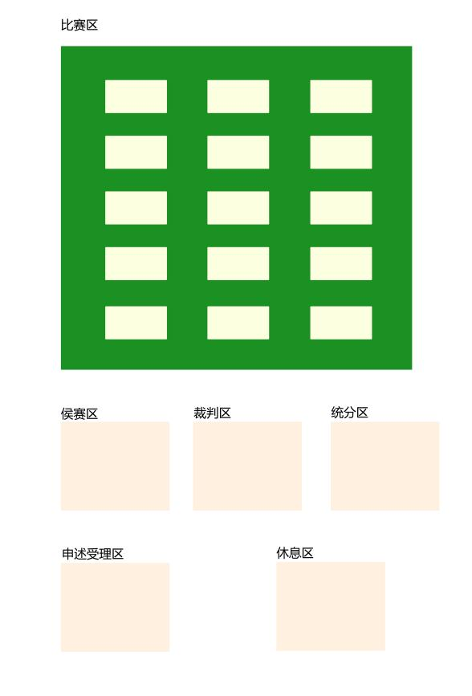
复赛赛场布局图
决赛赛场布局图
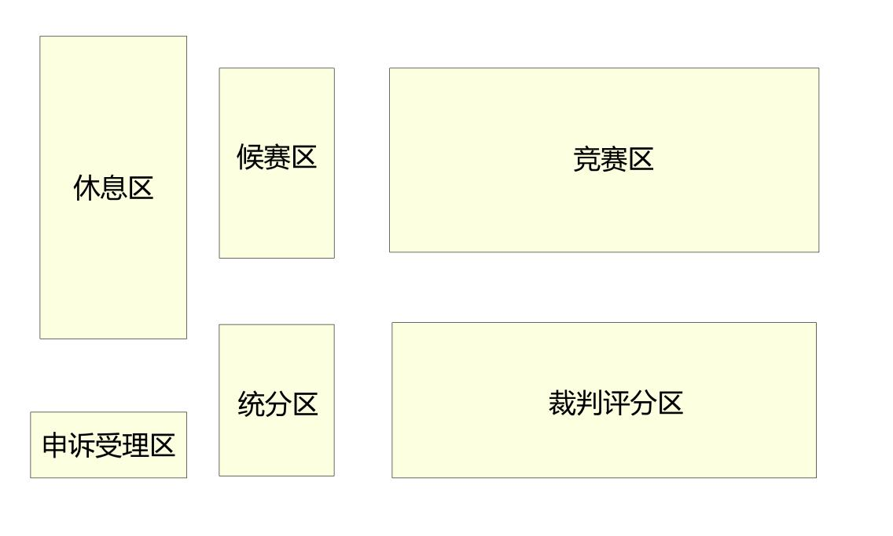
（三）基础设施清单
复赛赛场提供设施设备、材料清单
序号 | 名称 | 规格 | 数量
1 | 平板充电器 | 个 | 5
2 | 橡皮擦 | 块 | 15
3 | 录像机 | 个 | 3
4 | 摄影机 | 个 | 3
5 | 矿泉水 | 瓶 | 30
6 | 碳素铅笔 | 支 | 15
7 | 计时器 | 个 | 15
8 | A4纸 | 张 | 300
9 | 喷墨打印机 | 个 | 1
10 | 抽签盒 | 个 | 1
11 | 剪刀 | 把 | 5
12 | 封条 | 张 | 15
13 | 签字笔 | 支 | 15
决赛赛场提供设施设备、材料清单
序号 | 名称 | 规格 | 数量
1 | 舞台 | 个 | 1
2 | 背景板 | 块 | 1
3 | 音响 | 组 | 1
4 | 麦克风 | 个 | 2
5 | 主持人 | 位 | 1
6 | 表演模特 | 位 | 15
7 | 秀场编导 | 位 | 1
8 | 化妆师 | 位 | 1
9 | 矿泉水 | 瓶 | 50
10 | 签字笔 | 支 | 10
11 | 计时器 | 个 | 1
12 | A4纸 | 张 | 300
13 | 喷墨打印机 | 个 | 1
五、竞赛细则
（一）竞赛守则
1.复赛、决赛参赛证于竞赛报到时凭有效身份证件领取。
2.各类人员须统一佩戴由执委会印制的证件，着装整齐。
3.实际操作竞赛选手须提前30分钟凭有效身份证件和参赛证进入赛场，对号入座，并将有效身份证件和参赛证放在座位左上角明显位置，以备核验。开赛迟到30分钟不得入场，按自动弃权处理。
4.实际操作竞赛的出场顺序和实操工位由抽签决定。
5.选手在赛场上应自觉遵守赛场秩序，竞赛进行过程中不允许队伍间有任何形式的交谈，更不得大声喧哗、交头接耳，否则将给予警告或取消竞赛资格。
6.各赛场除现场裁判、赛场配备的工作人员以外，其他人员未经允许不得进入竞赛区。
7.竞赛期间，选手未经执委会批准，不得接受其他单位和个人对竞赛相关内容的采访，不得私自公布竞赛相关资料和情况。
8.竞赛过程中，参赛选手须主动配合裁判工作，服从裁判安排，如果对竞赛的裁决有异议，可按规定以书面形式向执委会申诉受理部提出申诉。
9.竞赛现场配备实时监控系统，对现场赛事进行完整的实时监控和录像，并且配有专人对比赛环节进行全程录像。
10.冒名顶替、弄虚作假、作弊者，取消竞赛资格及成绩。
11.竞赛规定时间结束时，选手立即停止操作，有秩序地离开赛场。
12.如竞赛出现不可预见的异常情况，由执委会与组委会商议后，作出处理决定。
13.参赛选手认为赛场提供的设备、工具不符合规定的应立即向现场裁判提出更换。
（二）安全、健康规定
1.赛场设医务室并配备医疗人员，当选手或赛场其他人员发生身体不适时，进行相应的急救措施。
2.严格按照安全应急预案加强对竞赛全过程的动态管理，确保竞赛活动安全有序。
3.竞赛过程中，参赛选手应能胜任全部竞赛操作的体能要求，并且遵守赛场安全操作规程；对竞赛设施设备应爱护、保管，防止丢失和损坏；服从现场裁判的指挥，接受裁判员、现场技术服务人员的监督和警示，保证操作过程中人身安全和设备安全。
（三）申诉与仲裁
1.申诉
参赛选手对竞赛成绩存在异议或发现违规行为，应通过正当渠道并按程序反映和申诉，不得擅自传播、扩散未经核查证实的言论、信息，并在成绩公示期内向执委会出具署名的书面反映材料并举证，逾期或匿名异议不予受理。执委会将按照程序组织核查，并出具相应的处理意见。联系人：贺加欣，13510767140。
2.仲裁
对执委会处理结果有异议的，参赛选手可向监督指导单位出具署名的书面反映材料并举证。监督指导单位在执委会的协助下受理并开展调查。其中，经调查所反映情况属技术性问题的，仍交由执委会解决。属非技术性问题的，由深圳市南山区人力资源局和相关办赛单位裁决。深圳市南山区人力资源局联系人:王志刚，13603045131。
六、本技术文件条款的最终解释权归深圳市南山区人力资源局所有。
附件

参赛作品原创承诺书

本人充分知晓并对2026年深圳技能大赛——南山区服装设计师职业技能竞赛执委会（以下简称执委会）作出如下承诺:
一、本人承诺参加本次竞赛而提交的参赛作品是由本人参与设计及制作完成，不存在任何抄袭及侵权行为。
二、本人承诺自参赛作品提交之日起，即视为许可执委会对参赛作品无偿拥有展览、发布、宣传报道等使用权利。如果执委会需要使用这些作品的影像，涉及的版权问题由提供初赛作品的选手负责。
三、本人承诺提交的参赛作品产生的任何法律纠纷由本人自行承担，执委会不承担任何责任。
四、本人承诺如违反本承诺书的规定，则自愿接受取消竞赛成绩的处理。
五、本承诺书适用于2026年深圳技能大赛——南山区服装设计师职业技能竞赛，自承诺人签字之日起生效。

承诺人签字：
日 期：2026年 月 日

